Министерство цифрового развития, связи и массовых коммуникаций

Российской Федерации Ордена Трудового Красного Знамени

федеральное государственное бюджетное образовательное

учреждение высшего образования

Московский технический университет связи и информатики

Кафедра «Корпоративные информационные системы»

**Лабораторная работа №1**

по дисциплине

«Основы программирования в корпоративных информационных системах»

Выполнила: студентка БВТ2205

Зудяева Кристина

Проверил: Игнатов Данила Васильевич

Москва, 2024

Выполнение работы

1. Работа со строковыми значениями

* Реализовать вывод строки с кавычками и без в пользовательском режиме. Пример: «Это текст» и Это текст;
* Вывод строки в однострочном и многострочном формате. Пример:

«Это текст»

«Это

Текст»;

Сравнить работу конкатенации строк и СтрШаблон() на своем собственном примере.

Для начала используем функцию Сообщить для вывода строковых сообщений. Затем создаем переменные Приветсвие и Имя, которые обьединяем и выводим. Далее используем шаблон для форматирования строки. (Рис. 1,2)

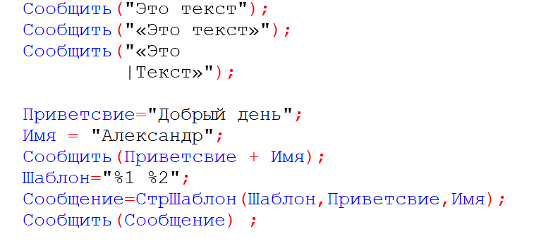

Рис.1

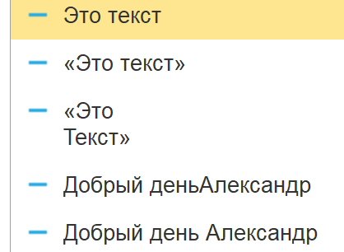

Рис. 2

2. Работа с числовыми значениями

* У Зинаиды Петровны есть скидочная карта, по которой она может получить скидку в размере 7% от стоимости покупки. Сколько заплатит Зинаида Петровна, если она выбрала товар на сумму 1200 рублей?
* Вычислите выражение: (Унарный минус(Переменная1 Плюс Переменная2) Деление Переменная2 Умножение Переменная1) Остаток от деления (Переменная2 Минус Переменная1), где Переменная1 и Переменная2 – числа на выбор.

Здесь рассчитывается итоговая сумма тс учетом скидки (Рис. 3,4)

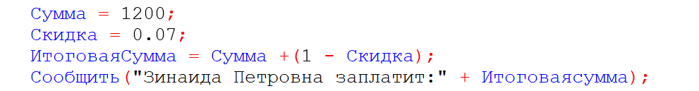

Рис. 3



Рис. 4

Далее вычисляем выражение (рис. 5,6)



Рис. 5



Рис. 6

3. Работа с типом дата (Рис. 6,7)

* Инициализировать дату и вычесть из нее 125 дней;
* Инициализировать дату и вычесть из нее 9 месяцев;
* Инициализировать дату и прибавить 7 лет.

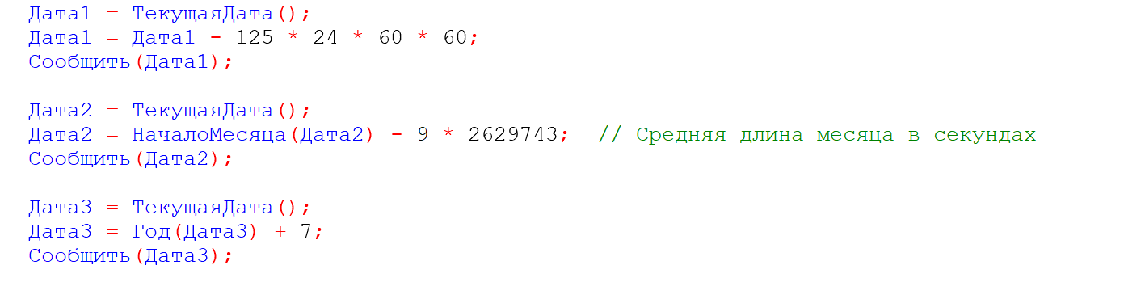

Рис. 6

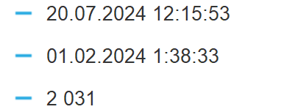

Рис. 7

4. Работа с типом булево

* Вычислите выражение: (ИСТИНА ИЛИ ЛОЖЬ) И (ИСТИНА И ЛОЖЬ);
* Вычислите выражение: НЕ (ИСТИНА И ЛОЖЬ) ИЛИ (ИСТИНА И ИСТИНА И ЛОЖЬ ИЛИ НЕ ИСТИНА);
* Вычислите выражение: (4375/16*0.9) > -(675+435/100*(-73)) И НЕ ЛОЖЬ.

Здесь вычисляем логическое выражение (Рис. 8,9)

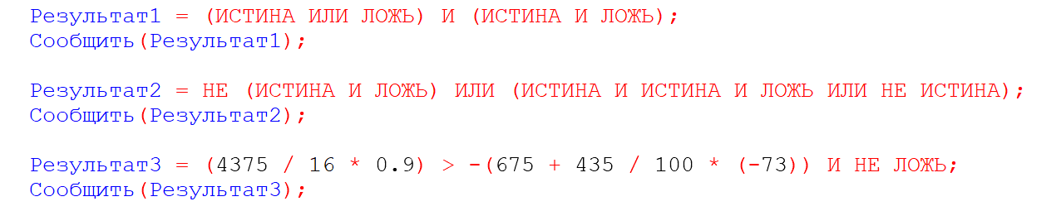

Рис. 8

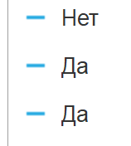

Рис. 9

Вывод

В этой работе мы использовали базовые концепции, такие как работа с текстом, числами, датами и логическими выражениями.